Lunes
15
de mayo

Tercero de Primaria
Lengua Materna

Las características de los folletos informativos

Aprendizaje esperado: conoce la función y las características gráficas de los folletos y los emplea como medio para informar a otros.

Énfasis: identificación de características gráficas, de contenido y de organización en folletos informativos.

¿Qué vamos a aprender?

¿Recuerdas que la clase anterior viste algunos folletos que estuvimos explorando? Hoy continuaremos aprendiendo ¿cuáles son las características de los folletos?

Iniciemos con un juego, se llama “La confusión”, aquí tengo dos bolsas con objetos dentro, un participante se sentará en el piso dándonos la espalda, por turnos sacaremos un objeto de la bolsa y lo describiremos, el otro participante intentará adivinar de qué objeto se trata ¿Están listos para jugar con nosotros? Puedes pedirle a papá o mamá que te acompaña que juegue contigo ¡inténtalo! Será divertido.

Juega a describir y adivinar algunos objetos que se encuentran en sus respectivas bolsas, se sugiere lo hagan con 3 objetos cada uno.

¿Qué te pareció el juego? Realmente ¿te resultó fácil adivinar el objeto del que se trataba?

Este juego nos recuerda lo importante que es comunicar adecuadamente el mensaje que deseamos hacer llegar, esto a pesar de la barrera de no podernos ver de frente, además de que el juego implica creatividad pues en cada intento debemos describir el objeto de una manera diferente sin decir lo que realmente es, otro juego interesante y relacionado con la comunicación es el famoso “teléfono descompuesto” Claro, este es mejor jugarlo con un grupo mayor de personas.

¿Qué hacemos?

Estos juegos están relacionados con el tema de hoy “Los folletos” ya que, a través de ellos podemos comunicar, en este caso información relevante acerca de un tema y aunque no es el único medio, sí es de los que lo hacen con la menor cantidad de información, además lo hacen usando la creatividad, como lo hicimos hoy en el juego.

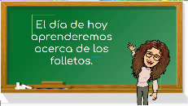

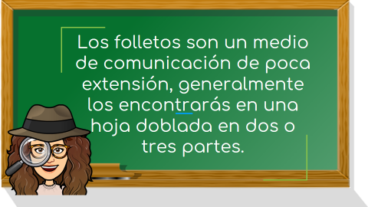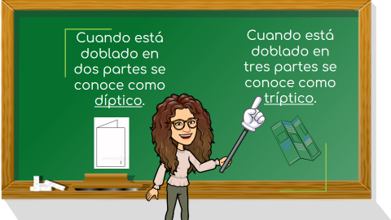

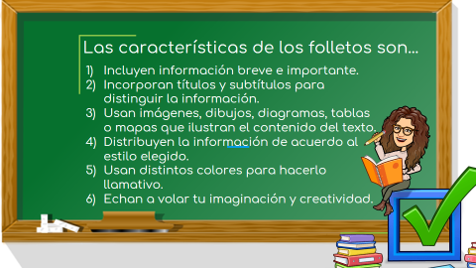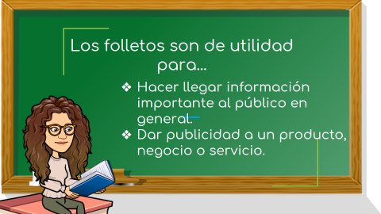

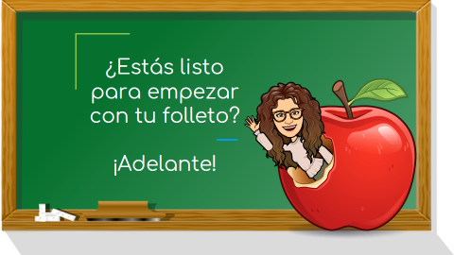

Ahora que pudiste ver las características de los folletos, escríbelas en tu cuaderno para tenerlas presentes. ¿Puedes recordar alguna? ¿Me ayudas mencionando las que recuerdas de la presentación?

- Información breve e importante.
- Títulos y subtítulos para distinguir la información.
- Imágenes, dibujos, diagramas, tablas o mapas que ilustren el contenido del texto.
- Distribución de la información de acuerdo con el estilo elegido.
- Uso de colores para hacerlo llamativo.
- Echar a volar tu imaginación y creatividad.

Recuerda muy bien estas características, esto nos servirá para una actividad posterior.

Cambiando un poquito de tema, fíjate que en los próximos días estará terminando la temporada de huracanes aquí en México, seguramente conoces de cerca este tema, se los comento porque justamente en nuestro libro de español, tercer grado, hay un ejemplo de folleto cuyo tema son los ciclones.

Acompáñanos a revisarlo, busca tu libro de español y localiza las páginas 40, 41 y 42.

https://libros.conaliteg.gob.mx/20/P3ESA.htm?#page/40

https://libros.conaliteg.gob.mx/20/P3ESA.htm?#page/42

Iremos revisando la información que este folleto nos proporciona, pero, al mismo tiempo distingue las características que tenemos aquí en nuestra lista.

Veamos, ¿cuál es la primera característica y con qué color está marcada?

Lee la primera que aparezca en la lista. Ejemplo: información breve e importante.

La primera característica se refiere a la información breve, como podemos ver en el ejemplo los párrafos escritos son cortos y está la información más relevante que responde a cada pregunta, señalemos con el color “indicado” los párrafos pequeños en nuestro libro de texto.

Después, ¿cuál tenemos?

Lee la segunda que aparezca en la lista. Ejemplo: títulos y subtítulos para distinguir la información.

En el caso de este folleto tanto el título principal como los subtítulos están escritos en forma de pregunta, esa es una manera muy común de presentarlos, veamos ¿cuáles es el título y cuáles los subtítulos?

Responde de acuerdo con lo que observes en el libro de texto.

Ahora que ya tienes claro, cuáles son, señala el color que corresponde (puedes ponerle un color para su identificación), subraya o encierra los títulos y subtítulos.) Ayúdanos indicando la siguiente característica.

Lee la tercera característica de la lista. Ejemplo: imágenes, dibujos, diagramas, tablas o mapas que ilustren el contenido del texto.

Relacionado con este punto, es muy interesante mencionar que los gráficos pueden ser de distinta forma, este ejemplo nos ayuda mucho, en este folleto podemos observar que se incluyen: fotos o dibujos, mapas, diagramas como este de las etapas de un ciclón y tablas que son de gran ayuda para organizar datos e información.

Recuerda señalar en tu libro con el color correspondiente estos elementos.

Pasemos a la siguiente.

Lee la cuarta característica de la lista. Ejemplo: distribución de la información de acuerdo con el estilo elegido.

Esto hace referencia a la distribución de la información en columnas, según hayamos elegido hacerlo, ya sea en un díptico o un tríptico, aunque el ejemplo de nuestro libro no está distribuido así, pero tienes el ejemplo que usamos la clase pasada, refiere a la distribución de la información en las caras del folleto, en la primera cara podemos ver el título y una imagen alusiva a este, dentro podemos ver distribuida la información y generalmente en la parte de atrás encontramos los datos de contacto y las referencias de donde se obtuvo la información.

Continuemos.

Lee la quinta característica de la lista Ejemplo: Uso de colores para hacerlo llamativo.

Regresando a nuestro ejemplo del libro podemos observar que las imágenes, tablas y diagramas se encuentran a color y que además los subtítulos están distinguidos en color morado, coloquemos una marca cerca de cada uno de estos elementos, se sugiere colocar un asterisco o punto para distinguir el uso del color en los elementos mencionados. Vamos por la última característica.

Lee la sexta característica de la lista. Ejemplo: echar a volar tu imaginación y creatividad.

Este elemento no faltará, porque estas lleno/a de grandes ideas y le darás un estilo propio a tus folletos.

Hoy has identificado las características gráficas, de organización y distribución de información en los folletos, si tienes folletos en casa, búscalos y revisa que correspondan a lo visto en clase.

Si te es posible consulta otros libros y comenta el tema de hoy con tu familia.

Si tienes la fortuna de hablar una lengua indígena aprovecha también este momento para practicarla y plática con tu familia en tu lengua materna.

¡Buen trabajo!

Gracias por tu esfuerzo.

Para saber más:
Lecturas

https://www.conaliteg.sep.gob.mx/

